МБОУ СОШ с. Пионер

Информация о мероприятиях, посвященных дню борьбы с коррупцией

По инициативе ООН 9 декабря отмечается Международный день борьбы с коррупцией, тема 2014 года -"Разорви цепь коррупции".

В этот день в МБОУ СОШ с. Пионер прошли беседы по пропаганде антикоррупционного поведения и формированию нетерпимого отношения к коррупции с обучающимися 9-11 классов. В 9 классе прошла интерактивная игра со «Ни дать, ни взять...». В 11 классе на уроке обществознания прошла викторина «Правовое государство». В 10 классе прошла деловая игра «Давайте жить справедливо. Справедливость – это истина жизни». Также старшеклассники приняли участие в организации стенда «STOP- коррупции».

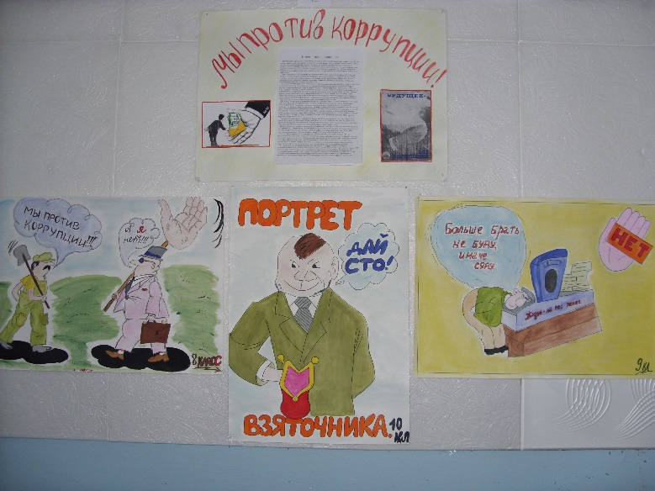 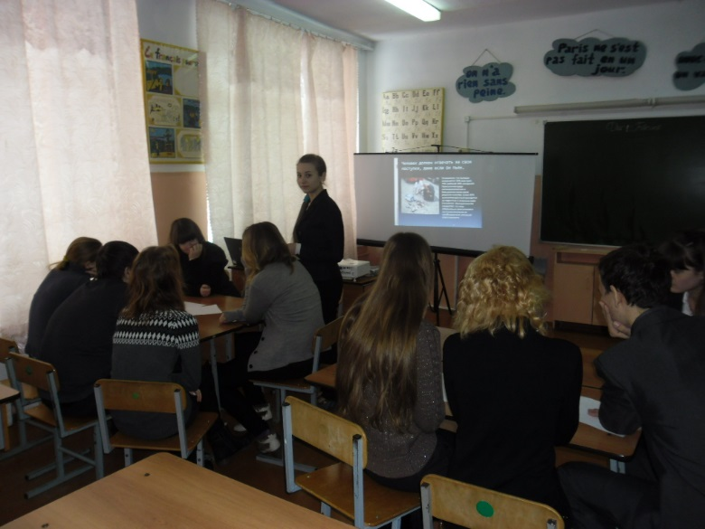

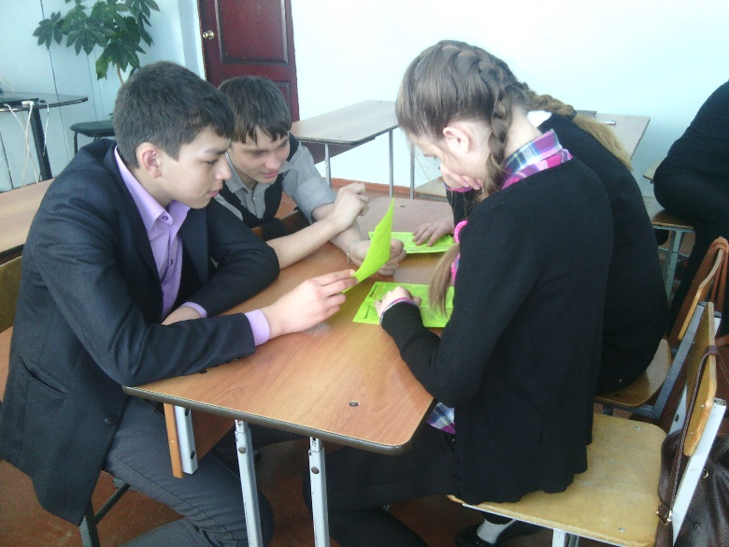 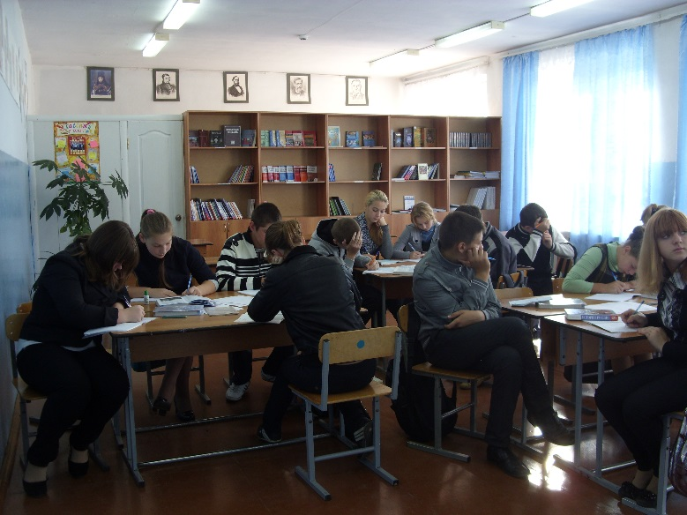

Педагог-организатор Е. В. Китаева